**大阪府観光客の受入環境整備の推進に関する調査検討会議**

**宿泊税に係る制度の在り方について　答申**

**はじめに**

大阪府では、急増する観光客の受入環境の整備や、さらなる集客に向けた魅力づくりなど、観光振興のための取組みを積極的かつ持続的に展開するため、平成29年1月から宿泊税を導入し、様々な施策に活用してきた。

宿泊税制度については、大阪府宿泊税条例の附則において、「施行後５年ごとに施策の効果及び条例の施行の状況を勘案し、宿泊税に係る制度の在り方について検討を加え、その結果に基づいて必要な措置を講ずる」とされており、令和３年７月に本検討会議が設置され、大阪府知事から、今後の宿泊税に係る制度の在り方について諮問を受けた。

大阪府では、宿泊税の導入以降、平成30年に大阪・関西万博の開催決定、令和元年には百舌鳥・古市古墳群の世界遺産登録やＧ20大阪サミット、ラグビーワールドカップの開催などがあり、その存在感は着実に高まっており、令和元年の来阪外国人旅行者数が過去最高を記録するなど、大阪の観光は非常に好調であった。

しかしながら、新型コロナウイルス感染症の世界的な拡大に伴い、海外からの入国制限や都道府県をまたぐ移動の自粛要請等が行われ、大阪の観光を取り巻く環境は一変した。観光需要の落ち込みによる影響は現在まで続いており、今後の観光動向についても見通すことが難しい状況にある。

本検討会議では、こうした状況も踏まえつつ、宿泊税に係る制度のあり方について、慎重に調査審議を行い、ここに答申として取りまとめたものである。

**１．背景　～宿泊税制度創設からの動き～**

（１）宿泊税制度の創設

大阪府は、世界有数の国際都市として発展していくことを目指し、都市の魅力を高めるとともに、観光の振興を図る施策に要する費用に充てるため、平成27年５月に「大阪府観光客受入環境整備の推進に関する調査検討会議」を設置した。

この会議では、来阪観光客が増加の一途をたどっている状況に加え、「2020年東京オリンピック・パラリンピック」などの国際的なイベントの開催を見据えて、観光客の受入環境整備を含めた観光振興の取組み等について議論を重ね、同年12月に「大阪府の観光客受入環境整備の推進に関する調査検討　最終報告」（以下「平成27年最終報告」という。）において、大阪府に対し、宿泊税制度の創設に係る提言を行った。

**平成27年最終報告における提言**

〇大阪府として、観光の現状における喫緊の課題に速やかに対応するとともに、継続的に観光振興の取組みを推進していくためには、今後、安定的かつ一定規模以上の財源確保は必須であることから、東京都の「宿泊税」を参考に、法定外目的税として、大阪府内の宿泊施設に一定以上の室料価格で宿泊する者に対し、課税する制度の創設について検討すること。

〇法定外目的税は新たな行政需要に対応するために徴収するものであるので、これまで取り組んできた事業へ財源を振り替えるのではなく、大阪府の観光振興に係る施策の柱（「観光客と地域住民相互の目線に立った受入環境整備の推進」と「魅力づくり及び戦略的なプロモーションの推進」）に基づき、必要と判断された事業に充当されたい。

大阪府は、この提言を踏まえ、宿泊税の制度設計を行い、大阪府議会平成28年２月定例会に「大阪府宿泊税条例」を提案、府議会の議決を経て、平成29年１月から１人１泊1万円以上の宿泊を行う者を対象に宿泊税の徴収を開始した。

（２）制度改正

大阪府が宿泊税の制度設計を行った平成27年から、わずか数年の間に、大阪の観光を取り巻く環境が著しく変化したことを受け、次の２点について制度改正を行った。

1. 課税対象施設の拡充

簡易宿所の許可要件緩和や、国家戦略特別区域法に基づく旅館業法の特例（いわゆる特区民泊）の制度化、さらには住宅宿泊事業法に基づく新たな民泊制度（いわゆる新法民泊）の開始により、簡易宿所や民泊施設が急増した。大阪府は、この状況に対応するため、当初はホテル・旅館のみとしていた課税対象施設について、平成29 年７月からは簡易宿所及び特区民泊施設を、平成30 年10 月からは新法民泊施設を加える条例改正を行った。

1. 免税点の引き下げ

大阪府内の宿泊施設においては、民泊施設の急増やホテルの建設ラッシュなどに伴う価格競争の激化、旅行者の志向の多様化等を背景に、平均宿泊単価が下落した。

これにより、大阪府が課税対象とした１人１泊１万円以上の宿泊が宿泊全体に占める割合は、制度設計時（平成27年）には30％程度と想定していたが、宿泊税の徴収を開始した平成29年には16.4％となり、その結果、平成29年度当初予算で10.9億円を見込んでいた宿泊税収は、約7.7億円にとどまった。このような状況に対応するため、大阪府は、平成30年６月に大阪府附属機関条例に基づく「大阪府観光客受入環境整備の推進に関する調査検討会議」を設置した。同検討会議において、迅速かつ慎重な調査審議を行い、同年８月、大阪府知事に対し、免税点を7,000円程度に引き下げる手法が望ましいとする「大阪府観光客受入環境整備の推進に関する調査検討会議　答申」（以下「平成30年答申」という。）を行った。

**平成30年答申：免税点引下げに関する結論**

近年の観光・宿泊を取り巻く環境の激変への緊急的な対応として、宿泊税制度を見直すことはやむを得ない。

ただし、条例附則の趣旨を踏まえると、条例施行後１年半程度しか経過していない現状では、現行制度の基本的な考え方を踏襲し、その範囲内での見直しにとどめるべきであり、税率は現行制度を維持する一方、一定の宿泊料を支払える方には相応の担税力があるという考えのもと、免税点の引下げを軸に検討。

免税点の引き下げ設定価格については、「平均宿泊単価（5,611円）」に着目しつつ、「めざすべき事業規模（20億円程度）」、「税の公平性の観点から、適正な申告・徴収が可能（特別徴収義務者の負担や処理体制への配慮）」、「税収に比して徴税コストが大きくなり過ぎず、簡素で分かりやすい制度」、「宿泊者が最も多く利用しているビジネスホテルの平均宿泊単価（7,200円）」といった要素を総合的に勘案し、免税点を７千円程度に引き下げる手法が望ましい。

大阪府では、この提言を踏まえ、宿泊税制度の見直しを行い、大阪府議会平成30年９月定例会に、免税点を7,000円に引き下げる条例改正案を提案、府議会の議決を経て、令和元年６月から新たな制度が開始されている。

（３）新型コロナウイルス感染症による影響

宿泊税の徴収を開始した平成29年以降、大阪を訪れる旅行者は順調に増加してきたが、新型コロナウイルス感染症の世界的な感染拡大の影響により、大阪の観光を取り巻く環境は一変した。人の移動を大幅に制限する入国停止・制限措置や緊急事態宣言発令による不要不急の外出自粛要請などにより、国内外からの観光客は激減し、令和２年の大阪府の延べ宿泊者数は、対前年比約42％まで激減した。

また、大阪府内の平均宿泊単価は、平成27年以降下落傾向であったが、新型コロナウイルス感染症の影響で需給バランスが崩れたことも相まって、さらにその傾向を強めており、「平成30年度（2018年度）大阪府宿泊実態調査」及び「総務省「小売物価統計調査（動向編）」から試算したところ、令和２年の大阪府の宿泊単価の推定値は4,281円となっている。

資料１－１：訪日・来阪外国人旅行者数の推移

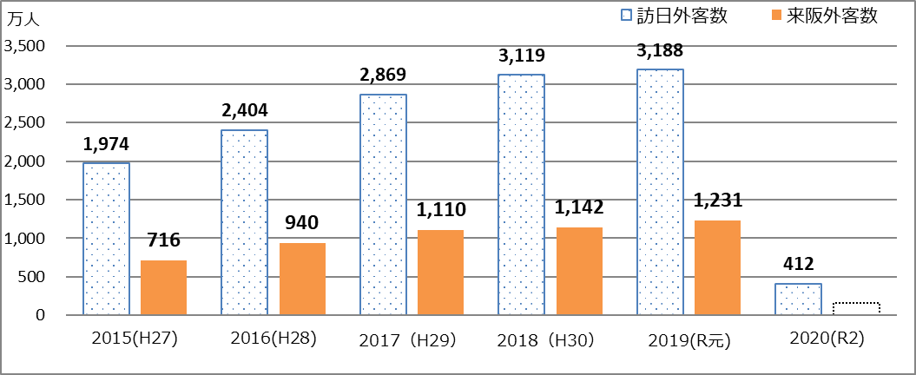

増加傾向

不明※

出典：観光庁資料により大阪府作成

※根拠となる国実施の調査が新型コロナウイルスの感染拡大に伴いR2年度より中止されているため不明

激減

資料１－２：延べ宿泊者数の推移



出典：観光庁「宿泊旅行統計」調査」

資料１－３－１：ホテル宿泊料の推移（全国）

※ホテル宿泊料（１泊朝食付きの１名当たり宿泊料金）

出典：総務省「小売物価統計調査（動向編）」

資料１－３－２：現在の大阪府の平均宿泊単価（推定値）

|  |  |  |
| --- | --- | --- |
| 施設種別 | 平成30年度（2018年度）  大阪府宿泊実態調査  平均宿泊単価 | 現在の大阪府の  平均宿泊単価  （推定値） |
| 旅館 | 5,459円 | 4,165円 |
| リゾートホテル | 7,839円 | 5,981円 |
| ビジネスホテル | 7,203円 | 5,496円 |
| シティホテル | 9,237円 | 7,048円 |
| その他ホテル | 5,702円 | 4,351円 |
| 簡易宿所 | 3,093円 | 2,360円 |
| 特区民泊 | 3,726円 | 2,843円 |
| 新法民泊 | ‐ | ‐ |
| 不明 | 1,925円 | 1,469円 |
| **全 体** | **5,611円** | **4,281**円 |

※推定値の求め方

「平成30年度(2018年度)　大阪府宿泊実態調査」結果の各宿泊施設単価に、資料１－３－１「ホテル宿泊料の

推移」にあるH30年(2018年)からR2年 (2020年)の宿泊単価の増減率を乗ずる。

|  |  |  |  |
| --- | --- | --- | --- |
| 宿泊単価 | H30年度  (2018年度) | R2年  （2020年） | 増減率 |
| 平日単価 | 18,407円 | 13,649円 | 74.2% |
| 休日単価 | 16,106円 | 12,428円 | 77.2% |
| 平均（加重平均） | | | 76.3% |

このような状況の下、宿泊事業者は非常に厳しい経営状態にあり、令和２年度の宿泊事業者の倒産件数は、125件と、前年度からの増加率は過去最悪となった。この倒産件数は、リーマン・ショックの影響を受けた平成20年度、東日本大震災後の平成23年度に次いで過去３番目に大きな数となっている。また、これまで大きく伸びていた民泊物件数についても、令和２年度以降は減少傾向にある。

厳しい状況にある観光関連事業者を支援するため、「Ｇｏ Ｔｏトラベル事業」や「大阪いらっしゃいキャンペーン」などの観光需要の喚起に向けた施策が行われてきたが、新型コロナウイルス感染症の再拡大により、キャンペーンが度々中止されるなど、観光を取り巻く環境は引き続き厳しい。

　一方、これまでの宿泊税収の状況をみると、免税点変更が行われた令和元年６月（申告月ベースで令和元年７月）以降、対前年度比で大幅増収となっていたが、新型コロナウイルスの感染拡大による影響が生じ始めた令和２年３月（申告月ベースで令和２年４月）以降、激減している。

今後の宿泊税収については、新型コロナウイルス感染症の新たな変異株であるオミクロン株の感染拡大もあり、現時点でその回復時期を予測することは困難な状況にある。

資料１－４：宿泊事業者の倒産件数・負債額推移

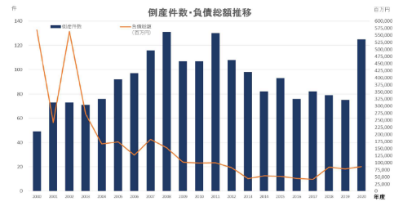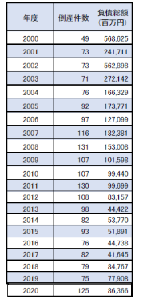

出典：帝国データバンク「宿泊業者の倒産動向調査（2020年度）」

資料１－５：大阪府における民泊施設数の推移

※大阪府及び大阪市所管区域分

　（堺市、枚方市、八尾市、寝屋川市、吹田市所管分は未集計）

資料１－６：宿泊税収の推移



激減

**２．これまでの観光振興施策（宿泊税充当事業）の効果検証**

大阪府は、「平成27年最終報告」に示された大阪の観光振興にかかる施策の２つの柱に沿って、宿泊税制度を導入した平成28年度から令和２年度までの５年間で、観光・文化関連事業を中心に、33事業に約32.7億円の宿泊税を充当している。

本検討会議において、これまでの宿泊税充当事業について、その実績と効果の検証を行った。（詳細は、別添資料１参照）

大阪府の観光・文化関連事業費に占める宿泊税充当額の割合は、制度導入から５年間の総額でみると、約４割となっている。また、コロナ禍の影響を受けた令和２年度までは、宿泊税充当額の増加に比例して、観光・文化関連事業費も増加しており、宿泊税が大阪の観光・文化関連施策を支える貴重な財源となっている。

１つめの柱である「観光客と地域住民相互の目線に立った受入環境整備の推進」では、主にインバウンドへの対応として、通常の観光案内に加えて旅行時のトラブル等に関する総合相談などのサービスもワンストップで提供する「トラベルサービスセンター」を大阪駅と新大阪駅に設置するとともに、７駅が結節する大阪駅・梅田駅周辺エリアの案内表示内容を統一するためのサイン改修などを進めてきた。「トラベルサービスセンター」には、日本人、外国人併せて約28万人が相談に訪れており、また、大阪駅・梅田駅周辺エリアのサインについては、外国人旅行者などから、案内表示の表記内容や案内ルートが統一されておらず、現在地が分からなくなるといった声があったが、改修後に行ったアンケート調査では、約８割の方が分かりやすいと回答している。

さらに、インバウンドからの要望が多かった公衆無線LAN（「Osaka Free Wi-Fi」）の整備や、多言語案内板の設置、トイレの洋式化などを進めるため、府内の市町村や宿泊施設に対する補助制度を設け、受入環境の整備を進めてきた。Osaka Free Wi-Fiの利用者は、設置に対する補助を始めた平成29年には2,187万人であったものが、令和元年には延べ3,562万人となるなど、府内の観光地や宿泊施設における観光客の受け入れ環境整備は、着実に進んできている。

２つ目の柱である「魅力づくり及び戦略的なプロモーションの推進」では、大阪・光の饗宴のコアプログラムである「御堂筋イルミネーション」や、上方伝統芸能や音楽、演劇、アートなどのプログラムを実施する「大阪文化芸術フェス」など、大阪の魅力を広く国内外へ発信する事業に充てられている。これらの事業は、多数の来場者に楽しんでいただいているだけでなく、国内外のマスコミに取り上げられるなど、注目度は高く、参加者を対象に実施したアンケートでも高い評価を得ている。

このように、平成28年度に宿泊税制度を導入して以降、宿泊税は、観光客の受入環境整備や大阪の魅力づくり、戦略的なプロモーションの推進に効果的に活用されている。

資料２－１：観光・文化関連事業費に占める宿泊税充当額（決算額）



資料２－２：観光・文化関連事業費及び宿泊税充当事業の推移

〔千円〕

※３

〔年度〕

※１

※2

**３．今後の観光振興施策（宿泊税充当事業）の方向性**

※１　H27年度については、国経済対策事業として、「おおさか魅力満喫キャンペーン」など、約27.9億円の事業を「地域活性化・地域住民生活等

緊急支援交付金」を活用して特例的に実施している。

※２　R2年度ついては、新型コロナウイルス感染症拡大を受けた関連事業として、「大阪の人・関西の人いらっしゃい!キャンペーン」事業や大阪文化芸術

元気プロジェクト事業など、約6.9億円の事業を「新型コロナウイルス感染症対応地方創生臨時交付金」を活用して特例的に実施している。

※３　宿泊税は法定外目的税であり、その使途が限定されていることから、宿泊税収と当該年度の宿泊税充当額との差異については、後年度の

予算編成時に調整する対応を行っている。

大阪では、2025年大阪・関西万博の開催や2029年秋から冬頃の開業を目指すIRの誘致などのビッグプロジェクトが控えており、今後も、国内外から多くの観光客が訪れることが予想される。インバウンドを含む来阪観光客の動向を踏まえつつ、「大阪都市魅力創造戦略2025」の「重点取組み」をはじめとした観光振興施策を推進するためには、引き続き、宿泊税が重要な財源になる。また、コロナ禍を経て、新たな生活様式の浸透や消費行動、働き方の変化などへの対応に加え、感染症や自然災害などの事象に柔軟に対応し復活できる力、いわゆる都市の「レジリエンス」など、観光施策における新たなニーズへの対応が求められている。一方で、コロナ禍の影響により、宿泊税収が大きく落ち込んでいることから、宿泊税充当事業の選択と集中がより一層求められる。

そこで、本検討会議においては、観光を取り巻く環境の変化も踏まえつつ、今後の観光振興施策（宿泊税充当事業）の方向性について議論を行った。

これまで、大阪府の宿泊税充当事業については、平成27年最終報告において示された「観光客と地域住民相互の目線に立った受入環境整備の推進」と「魅力づくり及び戦略的なプロモーションの推進」の２つの柱に沿って取り組んできた。今後の大阪へのさらなる誘客に繋げていくためには、引き続き、この観光振興施策の２つの柱を基本としつつ、様々な変化にも柔軟に対応していく必要がある。

今後、この２つの柱に沿って事業を実施していくにあたり、まず、現在実施している「最重点事業」については、「大阪都市魅力創造戦略2025」においても、重点取組みとして位置づけられており、観光需要の回復に向けた国内からの誘客促進や、インバウンドの回復後を見据えた基盤整備などの施策に継続して取り組んでいくことが必要である。それぞれの事業の実施にあたっては、社会情勢や来阪旅行者のニーズの変化を踏まえつつ、事業効果を検証し、PDCAサイクルによる事業の再構築を行いながら進めていくことが求められる。

次に、これまでに事業化に至っていない「未実施事業」については、行政としての関与のあり方や宿泊税充当事業全体への影響に留意しつつ、国の補助制度の活用も含めて、引き続き検討を続けていくことが望ましい。

さらに、「新たなニーズへの対応事業」については、観光分野における感染症対策や、MICEのリアル・オンラインでのハイブリッド開催、AI・ICT等を活用した新たな観光コンテンツの開発、さらには大阪・関西万博に向けて国内外への情報発信を行うデジタルマーケティングの強化など、コロナ収束後のインバウンドの回復を見据えつつ、一層の誘客促進に向けて事業の実施を検討していくことが望ましい。

以上のとおり、宿泊税という限られた財源を有効に活用していくため、「最重点事業」、「未実施事業」、「新たなニーズへの対応事業」のいずれにおいても、適宜優先順位を見直し、 スクラップ＆ビルドにより事業の重点化を図りながら進めていくことが必要である。

また、宿泊税充当事業の事業規模については、最重点事業に加え、未実施事業やコロナ禍を起因とする新たなニーズへの対応などを勘案し、引き続き、平成30年答申における受入環境整備にかかる事業総額と同額の20億円程度を目指すべきと考える。

【宿泊税充当事業の規模に関する考え方】

・現在実施している宿泊税充当事業については、「最重点事業」として位置づけ、免税点変更後の年間税収見通しに基づき編成した令和２年度当初予算と同等の事業規模を確保する必要がある。　［約12.7億円］

・加えて、コロナ禍に起因する旅行者の新たなニーズへの対応などを勘案し、事業規模については、引き続き、総額で20億円程度を目指すべき。

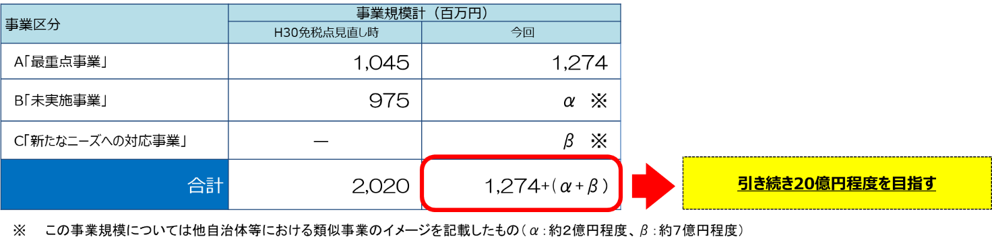

資料３－１：大阪都市魅力創造戦略2025の「重点取組み」と「最優先取組み」

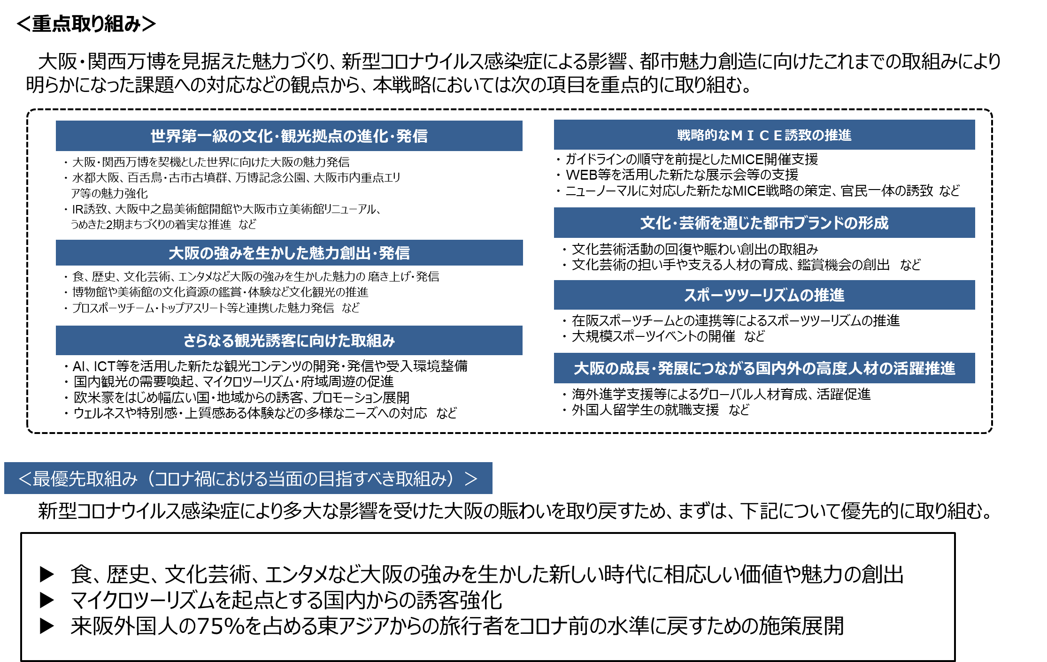

資料３－２：最重点事業一覧

〇最重点事業：観光客の受入環境の推進

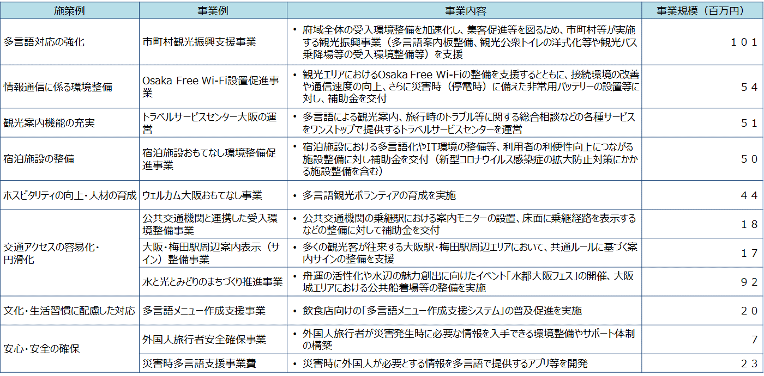

〇最重点事業：魅力づくり及び戦略的なプロモーションの推進

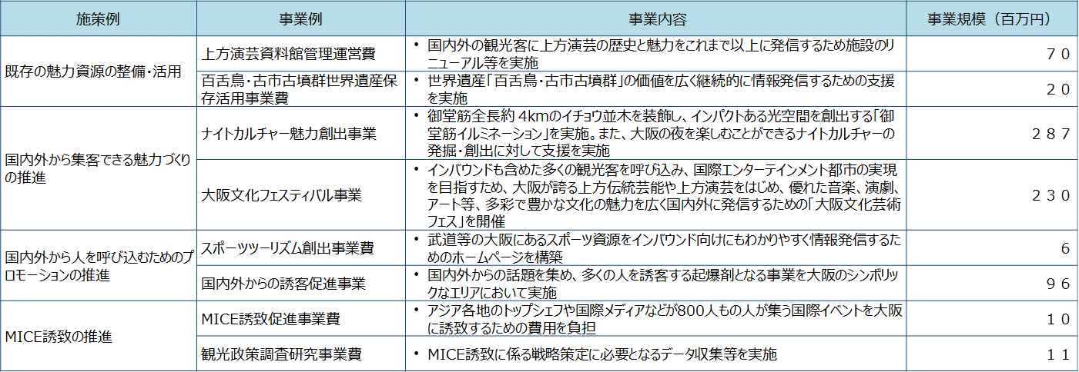

〇最重点事業：その他





資料３－３：未実施事業一覧

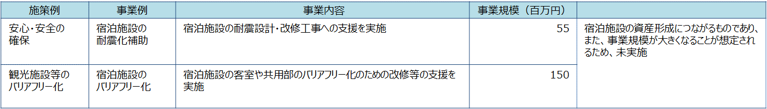

※この事業規模については他自治体等における類似事業のイメージを記載したもの

　 また、ここに記載する事業例が必ず事業化されるわけではない



資料３－４：新たなニーズへの対応事業例

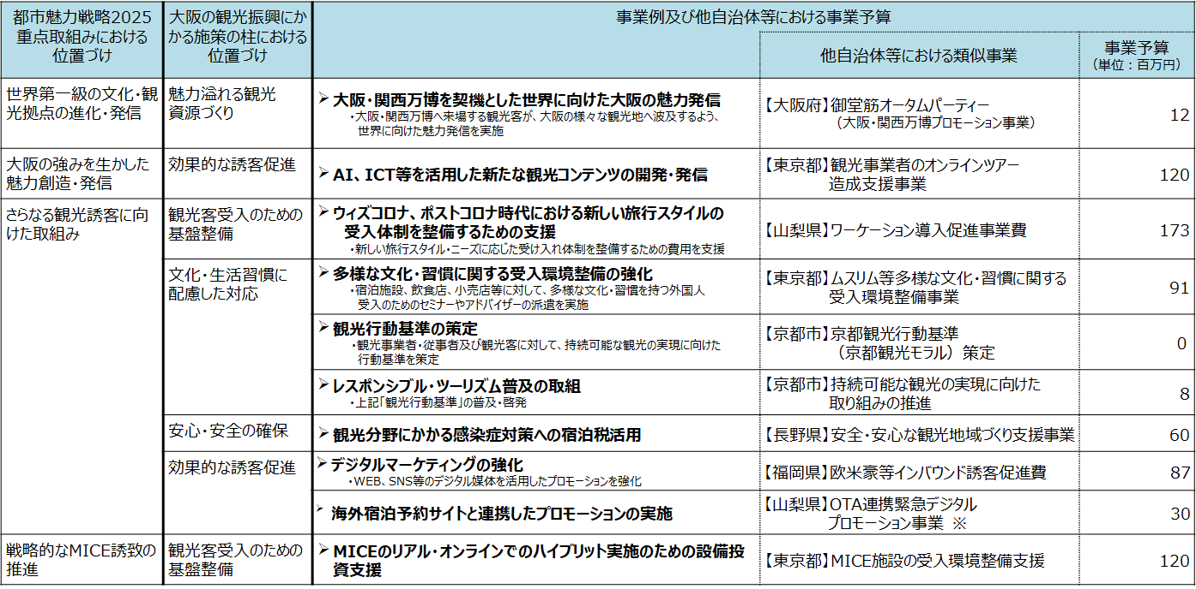

※この事業規模については他自治体等における類似事業のイメージを記載したもの

　 また、ここに記載する事業例が必ず事業化されるわけではない



**４．宿泊税制度のあり方**

大阪府宿泊税条例では、その附則により、施行後５年ごとに施策の効果及び条例の施行の状況を勘案し、宿泊税に係る制度の在り方について検討を加え、その結果に基づいて必要な措置を講ずることとされており、知事からの諮問を受けた本検討会議において、今後の宿泊税に係る制度の在り方について議論を重ねてきた。

その結果、「大阪都市魅力創造戦略2025」に掲げる重点取組みの推進や、インバウンドを含む観光需要の回復、さらには2025年大阪・関西万博やIR誘致に向けた観光客の受入環境整備や国内外へのプロモーションを進めていくためには、引き続き、宿泊税を活用して、これまでと同程度の約20億円の事業規模を目指すべきとの結論に至った。

税制度は、事業規模に見合った税収規模となるよう制度を設計することが必要であり、宿泊税制度の見直しを検討するにあたっては、税収の見込みや課税客体（宿泊税における宿泊単価）の動向などの客観的なデータに基づく検討が不可欠であり、それらの分析結果も踏まえて議論を進めていく必要がある。

しかしながら、現在の宿泊税収は、コロナ禍の影響により来阪旅行者が激減したことにより、目標とする事業規模である20億円を大きく下回る状況にある。また、令和元年に制度改正を行った免税点の引き下げが、年間税収に及ぼす効果も把握できていない状況にある。さらに、新たなオミクロン株の影響により入国規制が続くなど、今後の観光動向や宿泊税収が非常に予測しづらいことに加えて、このような状況下で制度見直しに向けた実態調査を実施しても、コロナ禍収束後を見据えた有用なデータを得ることは難しいと思われる。

今後とも、大阪において、宿泊税を活用して「国内外からの観光客の受入環境の整備」や「大阪の魅力づくり」、「戦略的なプロモーション」を推進していくことは必要であるものの、データに基づいて宿泊税制度のあり方を議論することが困難な状況にあることを踏まえ、宿泊税制度については、現時点では現行の制度を維持・継続すべきである。

また、今回は、コロナ禍という状況を踏まえての結論であるため、宿泊税制度のあり方については、今後の観光客の動向や宿泊事業者などの観光業の回復状況などを見極めながら、条例附則で定める５年の期間を待たずに検討を始めることも視野に入れるなど、柔軟に対応することが必要である。具体的には、2025年大阪・関西万博の開催も見据えつつ、前回の制度改正（免税点引下げ）の効果検証や将来の税収見込みの試算が可能となるなど、コロナ禍から回復した状態でのデータが収集可能となったタイミングで、改めて検討を行うべきである。検討にあたっては、以下に示す本検討会議での議論を踏まえた、項目ごとの「検討の視点」に十分に留意されたい。

〇検討の視点

* 1. 税率（税率構造・宿泊料金の区分・課税額）

大阪府では、世界有数の国際都市大阪を目指し、都市の魅力を高めるとともに、観光の振興を図る施策に要する費用に充てるため、法定外目的税として平成29年１月から１人１泊１万円以上、令和元年６月には１人１泊7,000円以上の宿泊を行う者を対象に、宿泊料金の区分に応じて100円から300円を課税する宿泊税制度を導入した。

税率については、徴収時の計算を行う特別徴収義務者の負担軽減を図るため、先行して宿泊税を導入していた東京都の仕組みや、「入湯税」や「ゴルフ場利用税」の税率を参考に、定額制かつ人数単位の税率としたものである。東京都、大阪府に次いで宿泊税を創設した京都市においても、税率は宿泊料金に応じて200円から1,000円の定額となっており、大阪府が宿泊税を創設した平成29年度以降に宿泊税制度を導入した４つの自治体のうち３つが、大阪府と同様に人数単位での定額の税率となっている。

税制度においては、安定性や公平性が求められており、一旦制度を導入した後は、徴税上の問題が発生しているなど、何らかの対応が必要な場合を除き、基本的には税率構造の変更は避けるべきであることから、現行の定額制・人数単位の税率構造の継続が望ましい。また、宿泊税は、宿泊客の負担に加え、特別徴収義務者の協力も必要な制度であるため、関係者の理解を得られるような制度にしていくことが求められる。

また、宿泊税は、観光振興を促進する施策を展開するための財源を確保するために導入した法定外目的税であることから、制度設計にあたっては、事業規模に見合った税収規模とすることが必要である。なお、宿泊税充当事業の事業規模については、最重点事業に加え、未実施事業やコロナ禍を起因とする新たなニーズへの対応などを勘案し、引き続き、平成30年答申における受入環境整備にかかる事業総額と同額の20億円程度としたところである。

現在、新型コロナウイルス感染症の感染拡大の影響を受け、宿泊税収が大きく落ち込んでいるが、今後もこの状況が続くのであれば、宿泊税を財源とする施策のあり方などの検討とあわせて、必要な宿泊税収の確保に向けた宿泊料金の区分や課税額の見直しについて総合的に検討を行うことが必要となる。

以上のことから、今後、宿泊料金の区分や課税額について見直しを行う場合には、変更の必要性や目的を整理するとともに、現在の宿泊税制度に徴税上の問題が生じていないか、事業規模に見合った税収が見込めるのか、特別徴収義務者の新たな事務負担が生じないか、などの要素を総合的に判断することが必要である。

* 1. 免税点

　大阪府では、宿泊税の導入にあたり、一定の宿泊料金を支払う宿泊者には相応の担税力があるという考えのもと、その判断基準の一つとして、平成26年の大阪府内のホテル等の平均宿泊単価（約9,100円）を参考に、免税点を１万円に設定した。平成30年６月に免税点引下げの検討を行った際には、目指すべき事業規模に見合った税収規模となること、税の公平性の観点から適正な申告・徴収が可能であること、特別徴収義務者である宿泊事業者の負担等への配慮が必要であること、徴税コストが大きくなり過ぎず簡素で分かりやすい制度となること、さらには宿泊者が最も多く利用するビジネスホテルの平均宿泊単価（約7,200円）や旅館・ホテルの平均宿泊単価(約7,200円)、などの要素を総合的に勘案し、免税点を7,000円に引き下げた。

現在、新型コロナウイルス感染症の世界的な感染拡大の影響により、大阪の観光を取り巻く環境は一変していることから、今後、免税点のあり方を検討するにあたっては、コロナ収束後の平均宿泊単価の推移や見込まれる税収規模、必要となる徴税コストを見極めるとともに、特別徴収義務者である宿泊事業者の負担にも留意し、税制度の安定性や公平性について十分に配慮して、丁寧な議論を行うことが必要である。

なお、宿泊客は、その地域を観光するだけの消費能力があり、その宿泊料金に関わらず、一定程度の担税力があるものとみなすこともできる。また、宿泊客は地域で様々な形の行政サービスを利用していることから、広く課税して公平性を確保することが適当であるという考え方もあり、宿泊税制度を導入していても免税点は設定していない自治体もある。

しかし、免税点の引き下げや廃止を行う場合は、宿泊税を徴収する特別徴収義務者が増加することによる徴税コストへの影響のほか、日々の生活の拠点として宿泊施設を利用している方など、観光客以外の方も広く課税対象者となり得るため、課税対象者の範囲や担税力の考え方について再整理が必要となる。

以上のことから、今後の免税点のあり方を考える際には、公民あわせた徴税コストも考慮しながら、事業規模に見合った税収が確保できるよう、税率も合わせて検討を進めることが必要である。

* 1. 修学旅行生等の課税免除制度

宿泊税を導入している自治体のなかには、免税点を設けない一方で、一定の要件を満たす者には宿泊税の課税を免除する制度を設けているところもあり、例えば、京都市では、将来にわたる観光客の獲得や地域経済の活性化につながるという観点から、修学旅行生の宿泊税の課税を免除している。

大阪府の宿泊税制度は免税点を設けており、修学旅行生についても、宿泊料金が７千円以下の場合には宿泊税が課税されていない。今後、修学旅行生等への課税免除制度の検討を行う際には、免除制度導入による税収への影響額を把握するため、来阪する修学旅行生等の人数や宿泊料金などのデータが必要となるが、現在、新型コロナウイルス感染症の影響により、修学旅行の中止や行先の変更等が行われており、有用なデータの把握が困難な状況にある。また、例えば、修学旅行以外にも学生のクラブやサークル活動の取扱いなど、課税免除となる者の範囲の設定や、宿泊施設の窓口での確認方法などについても検討を行うことが必要である。

税制度においては、税の公平性の観点から、適正な申告・徴収が可能であることが求められており、課税免除制度の検討を行うにあたっては、特別徴収義務者である宿泊事業者の負担なども考慮しつつ、課税対象となる者の範囲とその確認方法などについて、簡素で分かりやすい仕組みとするとともに、免除対象となる者の人数や宿泊料金等から税収への影響を把握したうえで、税率や免税点の設定と合わせて検討していくことが必要である。

**５．おわりに**

コロナ禍により、密集しない観光地の人気が高まり、近隣を観光するマイクロツーリズムや、旅行先で休暇を過ごしつつ仕事を行うワーケーション等が広がりをみせるなど、旅行者のニーズは大きく変化している。また、日本政府観光局において、持続可能な観光の推進に向けた方針が策定されるなど、今後の観光振興施策については、そうした視点も踏まえて取組んでいくことが求められている。大阪が世界有数の観光都市として一層の発展を実現していくため、このような変化に柔軟に対応しつつ、引き続き、受入環境整備や魅力づくりなどに取り組んでいただきたい。

今後の観光動向を見通すことは難しいが、大阪には、国内外の観光客を惹きつける多様な魅力がある。さらに、今後、約2,800万人が訪れるとされる大阪・関西万博が2025年に予定されており、また、統合型リゾート（IR）の誘致も進められている。このような状況を活かし、さらなる観光振興を図っていくためには、大阪を訪れその魅力を体感した方に、積極的に情報発信してもらうことや、リピーターとなって何度も大阪を訪れてもらうことが有効であり、SNSなどを使いこなし、行動力のある若い世代を、修学旅行の機会などを利用して呼び込んでくることも重要である。

宿泊税については、現在、新型コロナウイルス感染症の感染拡大により大幅に減収となっているが、今後の大阪のさらなる賑わいに向けて、引き続き重要な財源であり、今後とも事業の選択と集中を図りながら、宿泊税を活用した施策を実施していくことが必要である。

本検討会議では、諮問を受け、宿泊税制度のあり方について議論を重ねた結果、新型コロナウイルス感染症の影響により有用なデータの収集が難しく、現時点においては、現行の宿泊税制度を維持・継続すべきとの結論に至った。しかしながら、観光を取り巻く環境は大きく変化しており、その変化のスピードは早くなっていることから、今後の観光動向等を見極めつつ、条例附則に基づく５年の期間を待たずに、有用なデータが収集可能となったタイミングで改めて検討を行うなど、柔軟な対応をお願いしたい。なお、検討の際には、宿泊税制度を活用した前述のリピーター確保や若者の誘客等を意識しつつ、「検討の視点」にも十分に留意して議論を行うよう、申し添えておく。

大阪府におかれては、本答申を受けて、大阪都市魅力創造戦略に掲げる「魅力共創都市・大阪」の実現に向けてしっかりと歩みを進め、“観光”が大阪の基幹産業として、将来の大阪の経済をけん引する「成長エンジン」となるよう、今後の宿泊税制度のあり方について幅広い視点からの検討をお願いし、本検討会議の答申とする。

大阪府観光客受入環境整備の推進に関する調査検討会議　委員名簿

　　　　　　　　　　　　　　　　　　　　　　　　　　　　　（敬称略・五十音順）

|  |  |
| --- | --- |
| 委　員　名 | 職　　　　　　　名 |
| 片岡　博美 | 近畿大学経済学部　教授 |
| 清水　苗穂子 | 阪南大学国際観光学部　教授 |
| 田中　治 | 同志社大学法学部　教授 |
| 玉川　弘子 | 大阪商工会議所　地域振興部長 |
| 中野　裕行 | 一般社団法人日本旅行業協会　関西事務局長 |
| 福島　伸一 | 公益財団法人大阪観光局　会長 |
| 山口　洋典 | 立命館大学共通教育推進機構　教授 |

大阪府観光客受入環境整備の推進に関する調査検討会議　開催経過

|  |  |  |
| --- | --- | --- |
|  | 開催日 | 議題等 |
| 第１回 | ７月９日（金） | 会長の選任、諮問、意見交換 |
| 第２回 | ８月６日（金） | 観光客受入環境整備等に関する調査審議 |
| 第３回 | １月14日（金） | 観光客受入環境整備等に関する調査審議 |
| 第４回 | ３月30日（水） | 答申（案）のとりまとめ　・　答申 |

企観第1184号

令和3年7月9日

大阪府観光客受入環境整備の

推進に関する調査検討会議　会長　様

　　　　　　　　　　　　　　　　　　　　　　　　　　　　　　　　　　　　大 阪 府 知 事

宿泊税に係る制度の在り方について（諮問）

大阪府では、来阪旅行者の急増や旅行者ニーズの多様化に対応するため、平成29年1月に宿泊税を導入し、観光客の受入環境整備や魅力づくりの推進等に活用してきましたが、新型コロナウイルス感染症拡大の影響を受け、国内外からの来阪旅行者数が大きく減少するなど、大阪における観光を取り巻く環境は大きく変化しております。

宿泊税については、大阪府宿泊税条例附則により、施行後５年ごとに、施策の効果及び条例の施行状況を勘案し、制度の在り方について検討を加え、その結果に基づいて必要な措置を講ずることとされています。

つきましては、こうした状況を踏まえた、今後の宿泊税に係る制度の在り方について、貴会議の意見を求めます。